Глава XV

АКРОБАТЫ-ВОЛЬТИЖЕРЫ НА БАЛАНСИРУЮЩИХ ШЕСТАХ

Вольтижировка на вертикальных балансирующих шестах

Прежде чем приступить к репетициям трюков этого раздела цирковой эквилибристики, необходимо в совершенстве овладеть парной вольтижировкой в партере. Нижние в свою очередь должны освоить баланс всех видов шестов: поясных, плечевых, ручных, лобовых, зубных, уметь держать вес одного, двух, трех и даже четырех партнеров на балансирующих шестах.

На поясном шесте.
Курбет в руках у среднего партнера

На поясном шесте нижний держит двух партнеров (верхний стоит ногами на руках среднего). Первая часть курбета: верхний делает стойку на руках среднего. Далее верхний возвращается в исходное положение, снова стоит ногами на руках среднего партнера (рис. 239).

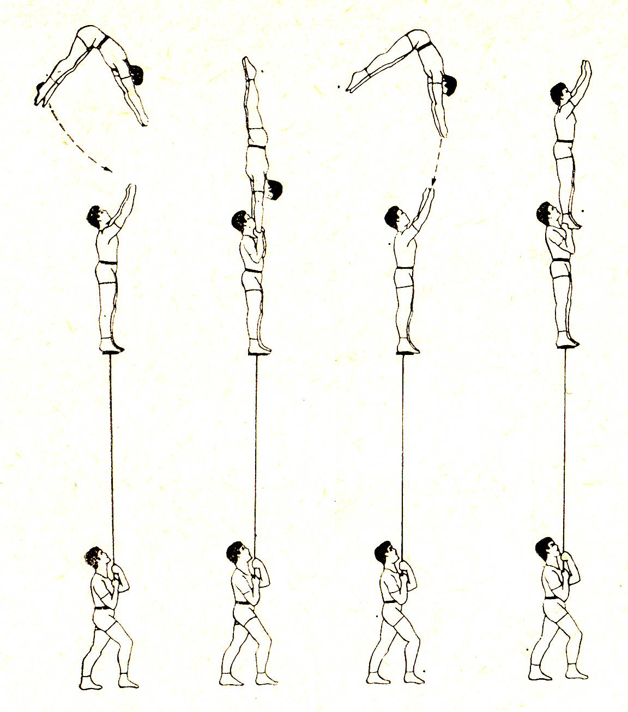
Рис. 239

Полфлик-фляк на руках среднего

Верхний стоит на руках среднего. Нижний стоит на одном месте, сохраняет точный баланс. Средний двойным темпом выбрасывает верхнего. Взлетая, верхний резко направляет свои прямые руки вверх-назад и одновременно с этим сильно прогибается в пояснице, описывает в воздухе дугу и, выпрямившись, возвращается руками к среднему, который принимает его на согнутые в локтях руки и слегка присев. Фиксируется стойка руки в руки (рис. 240).

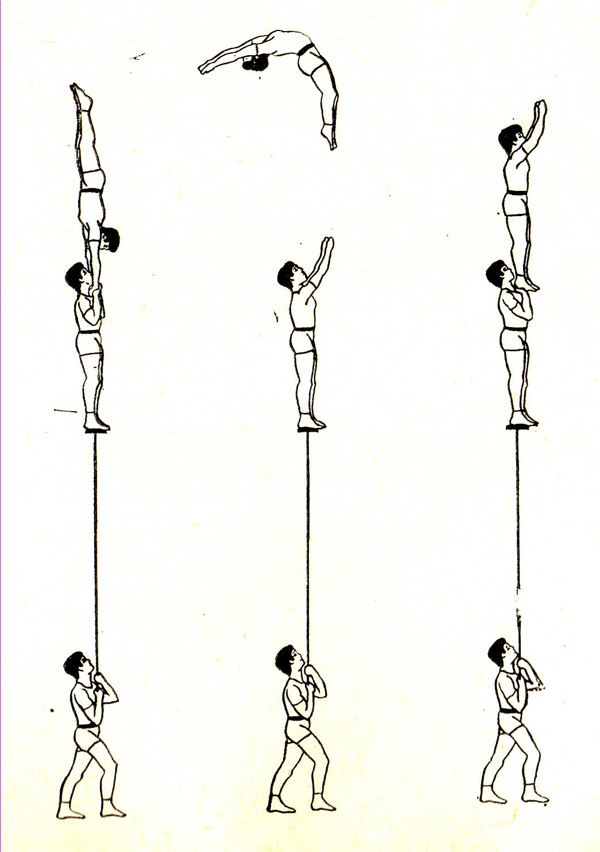
Рис. 240

Полперемета на руках среднего

Хорошо зафиксировав предыдущий трюк, средний двойным темпом выбрасывает верхнего над собой. Взлетев, верхний резко и сильно прогибается в пояснице, одновременно сгибает ноги и, выпрямившись, становится ногами на руки среднего, который мягко пассирует его приход.

Заднее группированное сальто-мортале с плеч на плечи среднего

Средний на плечах держит верхнего. Выбрасывает его двойным темпом. Верхний в быстрой крутке исполняет заднее группированное сальто-мортале и возвращается на плечи к среднему (рис. 241).

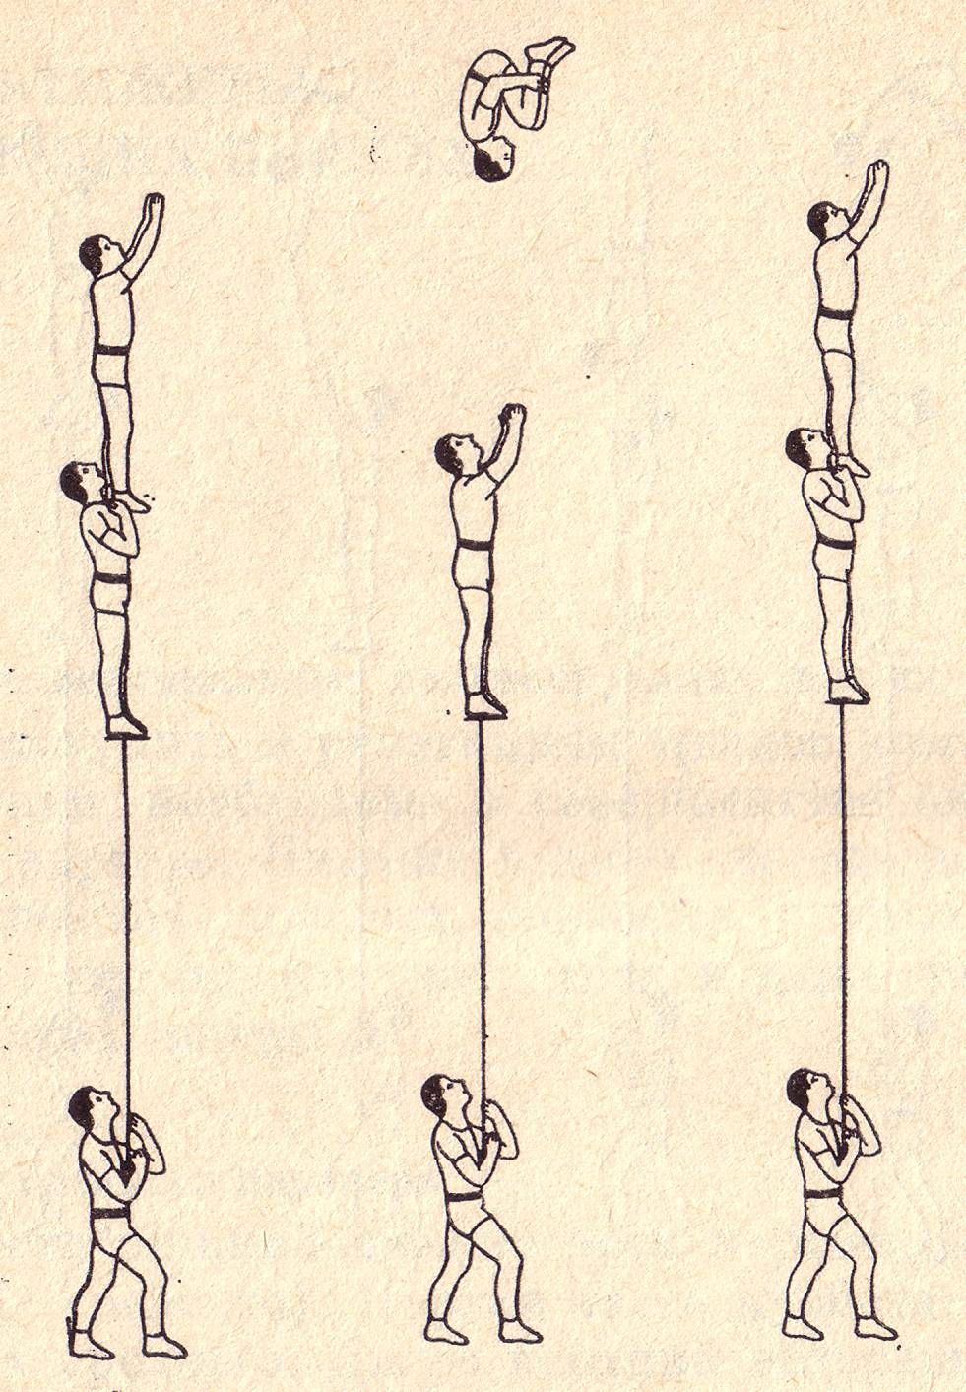
Рис. 241
-192-

(Рисунки – 239, 240)
-193-

Переднее группированное сальто-мортале с рук на руки среднего

На руках среднего стоит верхний. Средний выбрасывает его двойным темпом. Верхний в резкой крутке исполняет переднее группированное сальто-мортале и возвращается в исходное положение, становится ногами на руки к среднему партнеру.

Темповое сальто-мортале с рук на плечи к среднему

Исполнив предыдущий трюк, средний сильно выбрасывает верхнего. Верхний исполняет темповое сальто-мортале и приходит на плечи к среднему (рис. 242).

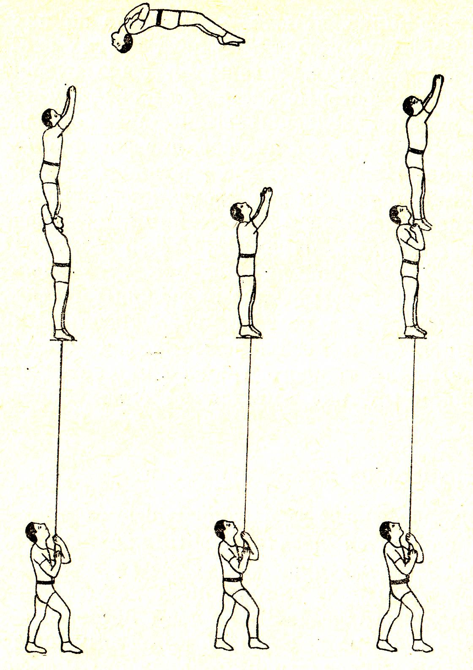
Рис. 242

Пируэт-сальто-мортале с плеч на плечи к среднему партнеру

Одновременно толчком среднего и нижнего верхний взлетает высоко вверх и в быстрой крутке исполняет пируэт-сальто-мортале. Приходит обратно на плечи к среднему.

Примечание. Если все вышеперечисленные трюки исполняются в техническом отношении хорошо, и таких троек (нижний — балансер, средний— ловитор, верхний - сальто-морталист) имеется уже три-четыре, то можно перейти к освоению различных акробатических вольтижных комбинаций.

Ханд-вольтижные комбинации на трех балансирующих шестах

Для того чтобы этот темповой номер имел высокую динамичность, необходимо использовать два пластмассовых подвесных мостика. С этих мостиков средние и верхние принимаются нижними на шесты для исполнения трюков. После исполнения трюков верхние и средние партнеры с шестов будут сходить на эти мостики. На мостиках также можно подвешивать используемые в номере шесты. Мостики освобождают от необходимости несколько раз подряд подниматься по шесту, что снижает зрелищный эффект и динамичность номера.

Изготовление мостиков и их подвеска

Для изготовления требуются две пластмассовые пластины длиной 1,2 м, шириной 50 см, толщиной 3 см. Обе пластины окованы металлическими рамками из углового железа. На концах каждой рамы просверливают по три отверстия: два по краям, одно в середине. Сюда закрепляются тросовые растяжки с обеих сторон мостика. Каждый мостик имеет по шесть растяжек (две растяжки идут вверх, под купол цирка, четыре — вниз). На концах двух растяжек имеются металлические крючки, на двух других растяжках — петли. Они закреплены в кауши, которые в свою очередь крепятся на крючки блоков. Все тросовые растяжки должны иметь длинные концы, так как мостики подвешиваются на высоте шести метров от барьера арены. Крепятся эти две верхние растяжки мостиков за балки купола цирка. Нижние четыре растяжки каждого мостика крепятся следующим образом: две растяжки — крючками в отверстия барьера, противоположные две — петлями на крючки от двойных блоков. Нижние блоки крючками крепятся в кольцах, которые вцементированы в стены здания. Мостики туго натягиваются этими двойными блоками. Под мостиками должны быть тросовые петли (на каждую расходуется по два метра троса). На этих тросовых петлях подвешены все необходимые для балансирования шесты. После исполнения каждого трюка нижние вешают на мостики шест. На каждом мостике имеется по одной веревочной лестнице длиной 6 м.

Перекидка верхнего по поясным шестам

Перемет-фордершпрунг на руках средних партнеров

На арене находятся десять участников номера. Три нижних балансера шестов и пассировщик остаются на манеже. Средние и верхние по веревочным лестницам поднимаются на мостики по три на каждый. Нижние надевают на плечи металлические пояса, подходят к мостикам, снимают с петель по одному шесту, вставляют их нижними концами во втулку металлических поясов (длина этих дюралевых шестов — 5 м, диаметр — 55 см). Двое нижних принимают на свои шесты с мостиков по одному среднему (они становятся в рогатки шестов). Третий нижний принимает на свой шест двух партнеров, среднего и верхнего (верхний стоит на плечах у среднего). Нижние становятся в ряд с интервалом в полтора-два метра. Нижний с двумя партнерами стоит с краю. Его верхний исполняет у среднего стойку «руки в руки». Средний опускает его на согнутых в локтях руках и двойным темпом в положении стойки вверх-вперед выбрасывает на полперемета к среднему. Верхний, взлетев вверх-вперед, сильно прогибает спину в пояснице и приходит в руки к среднему, стоящему на следующем поясном шесте. Этот средний, не задерживаясь, двойным темпом выбрасывает его вверх-вперед в стойку «руки в руки» к третьему среднему. Фиксируется стойка «руки в руки» на согнутых руках у третьего среднего.

Флик-фляк на руки среднего

Первая комбинация закончилась приходом в стойку верхнего к среднему на его согнутые руки. Средний выбрасывает верхнего в положение стойки вверх-назад. Верхний, взлетая, исполняет полукурбет и приходит ногами на руки рядом стоящему среднему. Средний выбрасывает верхнего вверх-назад на полфлик-фляк в стойку «руки в руки» сзади стоящему третьему среднему. Фиксируется стойка «руки в руки» на согнутых руках среднего (рис. 243).

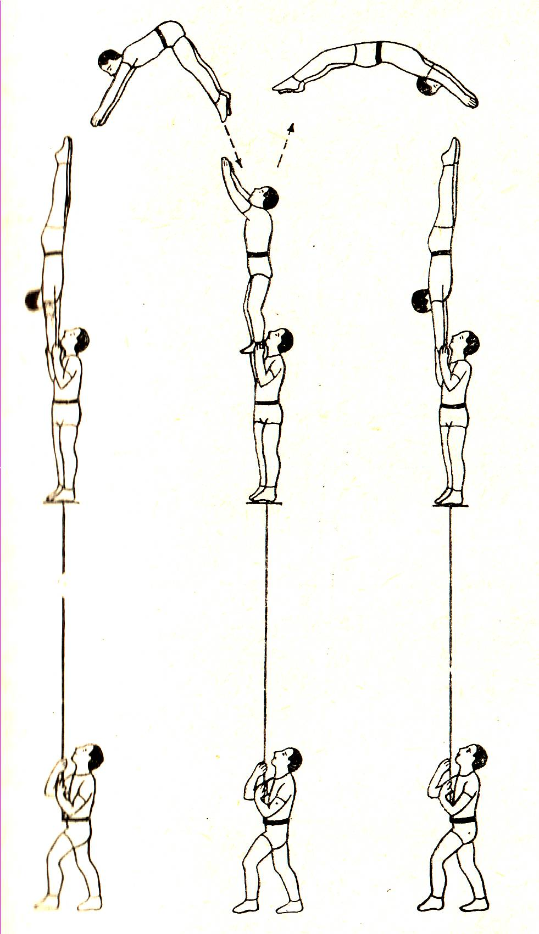
Рис. 243

Три задних группированных сальто-мортале с плеч на плечи средних

Исполнив предыдущий трюк, двое нижних подходят с шестами к мостикам, средние принимают с мостиков к себе на плечи по одному верхнему. Трое нижних образуют на манеже треугольник. Под общий звуковой сигнал все три верхних одновременно исполняют с плеч на плечи средних три задних группированных сальто-мортале (рис. 244).

Различные трюки в руках и на плечах средних

Исполнив одновременно три задних группированных сальто-мортале с плеч на плечи, средние выбрасывают верхних одновременно вверх. С рук в руки исполняются переднее группированное сальто-мортале, заднее группированное сальто-мортале, переднее группированное сальто-мортале. Затем одновременно с рук на плечи исполняются заднее группированное сальто-мортале, пируэт сальто-мортале. Этими тремя сальто-мортале заканчивается комбинация. Нижние подносят на шестах средних и верхних к мостикам. Средние переходят с шестов одной ногой на мостики, держа на плечах верхних. Верхние сходят с плеч средних, опускаясь на руках по тросу, и становятся на мостик. Нижние вешают шесты на тросовые петли.

